JavaFX GUI - Mubea(Noch keine Namen - Anlagenspezifischer Stör-Meldungs-Absetzer)"

|  |
| --- |
| Mubea TITELBLATT DECKBLATT |
| John Schmidt Roman Baier |
| [Untertitel des Dokuments]  Titel der arbeit  Autor  Ort Datum |

|  |
| --- |
| Schmidt John  [Datum] |

Inhalt

Eigenständigkeit 1

Umfang 1

Rand links: ca. 3 cm

▪ Rand rechts: ca. 2 cm

▪ Schrift: Arial, 11 Punkte

▪ Zeilenabstand: 1.5, Blocksatz

# Umfang

Deckblatt 1 Seite

Titel der Arbeit

Autor

Ort/Datum

Management Summary 1 Seite

Inhaltsverzeichnis 1 Seite

Einleitung, Ziel 1 Seite

Ausganslage 1 Seite

Hauptteil 10 Seiten

Fazit und Schlussfolgerung 1 – 2 Seiten

Abkürzungsverzeichnis

Literaturverzeichnis

Abbildungsverzeichnis

Tabellenverzeichnis

Anhänge

* Formatierung überprüfen
* Letzter Satz überprüfen
* Noch andere Formatsachen einfügen

Probleme:

* Thread, Wenn zwei gleichzeitig zur Milisekunde den gleichen Button klicken…
* Gibt Java AWT, Java Swing, sollte kein durcheinander kommen, zumindest wenn das Programm in zehntausendjahren mal das krasse hightech programm wäre
* Was ist mit JavaFX

Gemäss Youtube, AWT alt, SWING tod, und JavaFX kann alles, ist "Schöner" kann viel mehr, und vorallem, mit diesem kann man auch Handy- App(handled device) machen.

Also…

Ein Bild, das Text, Screenshot, Monitor, Bildschirm enthält.

Es kann zu keinem Durcheinander mit AWT, und SWING kommen

Muss aber aufpassen beim import

Problem, ez ist das alte Programm nicht mehr gut, jedoch sieht man dort das Cardlayout-Problem

Kommt in SemesterDok Link und sonstiger Anhang:

* **How To Install JavaFX 15 to Work with NetBeans 12.1 JDK 14.0.2, Scene Builder 11.0 on Windows 10 x64 (youtube)**
* https://www.youtube.com/watch?v=Iyd1EdrlCO4
* Mail Mubea,

Es ist ein "lebendiges Programm", dass heisst, es wird laufend erweitert.

Es wird nach Abgabe dieser Semesterarbeit nicht fertig sein.

Aber mal die Anlagen Rattunde 1, Rattunde 3 implementiert.

User Story:

Zum sehen, wann wurde Störung gemeldet, und wie lange, bis repariert

User Story:

Es sollte so einfach wie nur möglich gehalten werden (ich persönlich würde sogar die Sprache auf Italienisch, Türkisch, serbisch, bosnisch, albanisch, Tschechisch usw. einbringen in das Programm)

User Story

Cool ist, man könnte damit sogar diese erweitern, damit der Fahrtenschreiber erstmals dihgitalisiert wird, bzw. in diesem Program auf einer weiteren Seite geschrieben werden kann.

Es könnte sogar der OEE automatisch ausgerechnet werden und auch automnatisch in andre Listen einefügt werden

USER Story:

Lösungsvorschlag:

Anlage, welche "bildlich" oder minds. Mit Buttons abgebildet ist, wo der Bediener draufklicken kann, so dass die Störung automatisch geschrieben wird.

Jedoch gibt es so zwei folgende Probleme:         1. Wenn man zb auf der Maschinen-Bild, wie zb ein abgebildetes Auto hat, welches rundherum "an den wichtigsten Stellen Knöpfe hat auf dem Bild", zb beim Auto auf den 4ten Reifen draufklickt das, dort eine Störung ist, weiss man nicht genau, was die Störung ist. Ist es ein Platten, oder sonst ein Defekt, oder gar nicht der Reifen selber, sondern die Antriebswelle usw.

                                                                                              2. Da die Anlagen, in einem dermassen schlechten Zustand sind, würde wahrscheinlich einfach alles, also jeder Bereich der Anlage, bzw. jeder Knopf gedrückt werden

                                                                                              3. Was aber zb gut wäre, Bediener klickt auf Störung, und ein Chef, muss dann nachfragen, was gemeint ist, und die Störung hinein schreiben, somit wüsste dieser auch bescheid darüber

Die Anlage müsste erst in Einheiten aufgeteilt werden, und auch die "Namens- Wörter der Einheit" müsste "standartisiert sein

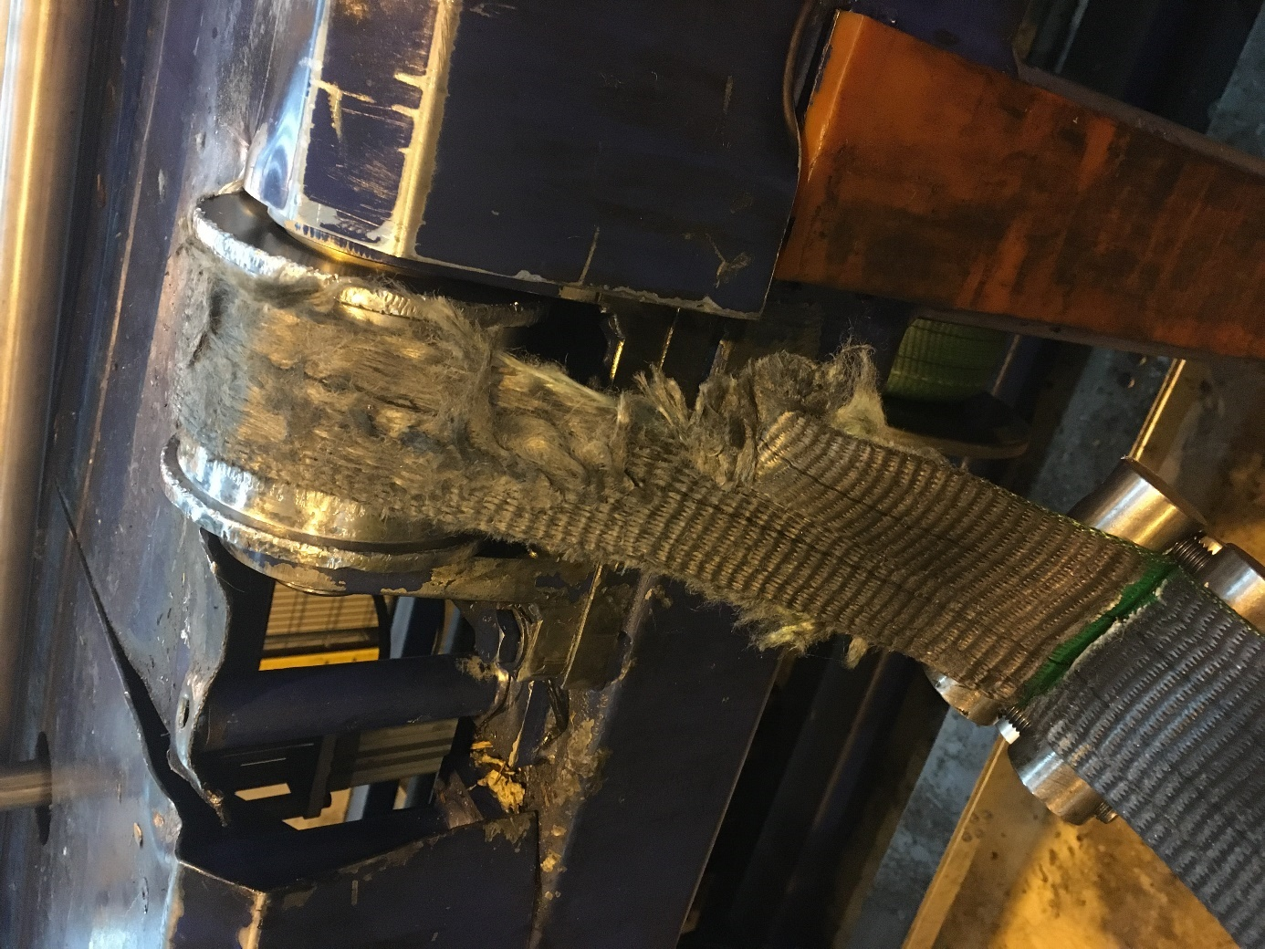

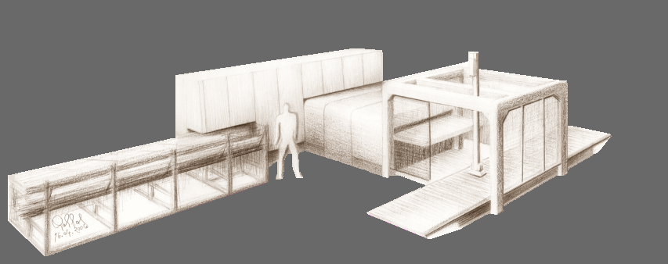

Scan von Layout mit Hello Kitty, und abgeändert

AVS100, AVS63, AP100 implementieren

Hauptproblem:

1. Vom Bediener hört man immer wieder "Problem wurde schon lange dem Schichtleiter gemeldet", jedoch weiss niemand was davon (zB. Glühbirne defekt)
2. Auch wenn das Problem gelöst wurde, weiss auch niemand was davon (Glühbirne ersetzt)

Idee:

Das der Bediener dies auf einem Programm "meldet", und nur der "Chef" darf die meldung quittiren, und man dann auch sieht, wie lange es gedauert hat, das Problem zu lösen, oder sogar, wieviel mal das es vorgekommen ist.

Schweirigkeiten:

* Bediener können zum Teil sehr wenig Deutsch
* Es wird noch sehr einfach gearbeitet, mit Listen, usw. oder hat noch kein Telefon
* Es gibt mehrfach verschiedene Listen, von selben Problem, quasi eine Liste von der Liste usw.
* Die Anlagen sind in einem sehr sehr schlechten Zustand
* Es können mehrere Fehler gleichzeitig auftreten.
* Die Formulierung der Fehler, und auch der umgefähre Standort

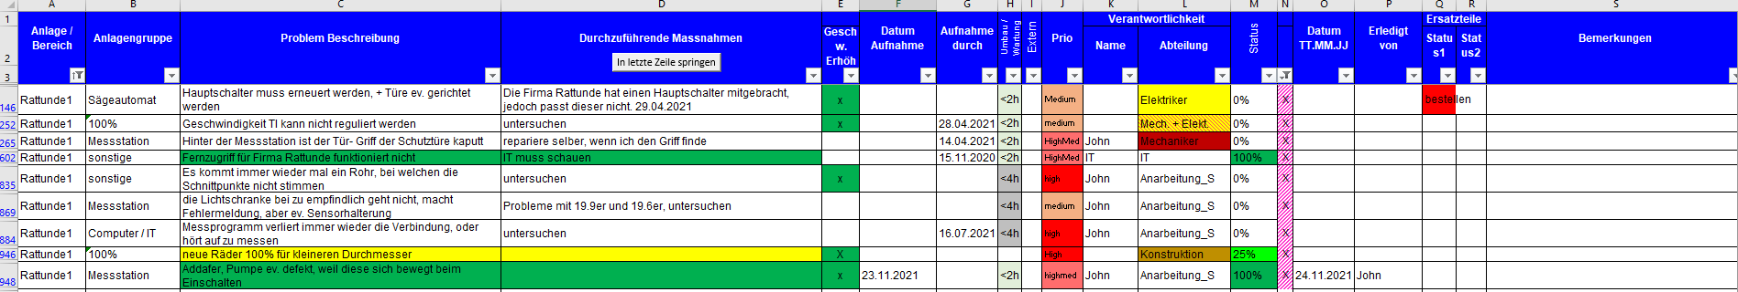

Problem: gleicher Defekt, anderst formuliert, dann mehrfach in der Liste, und bei gleicher Einheit können mehrere Defekte sein



Auch wenn es klappen würde, mit Problem einfügen, dann wäre die Liste schon so gross und lange, dass man den Überblick verliert, weil so viele Punkte offen sind

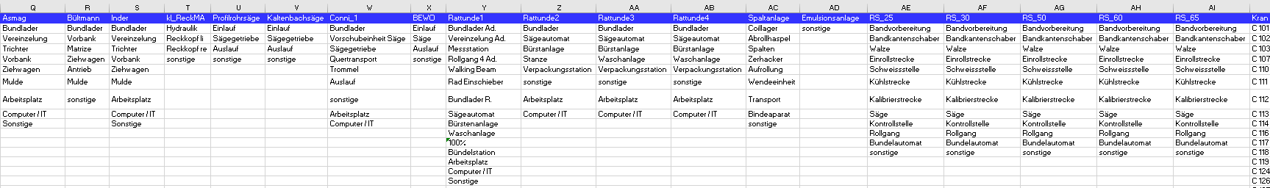

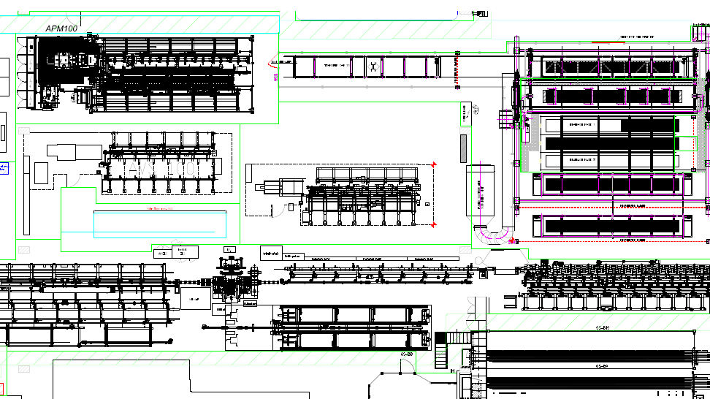

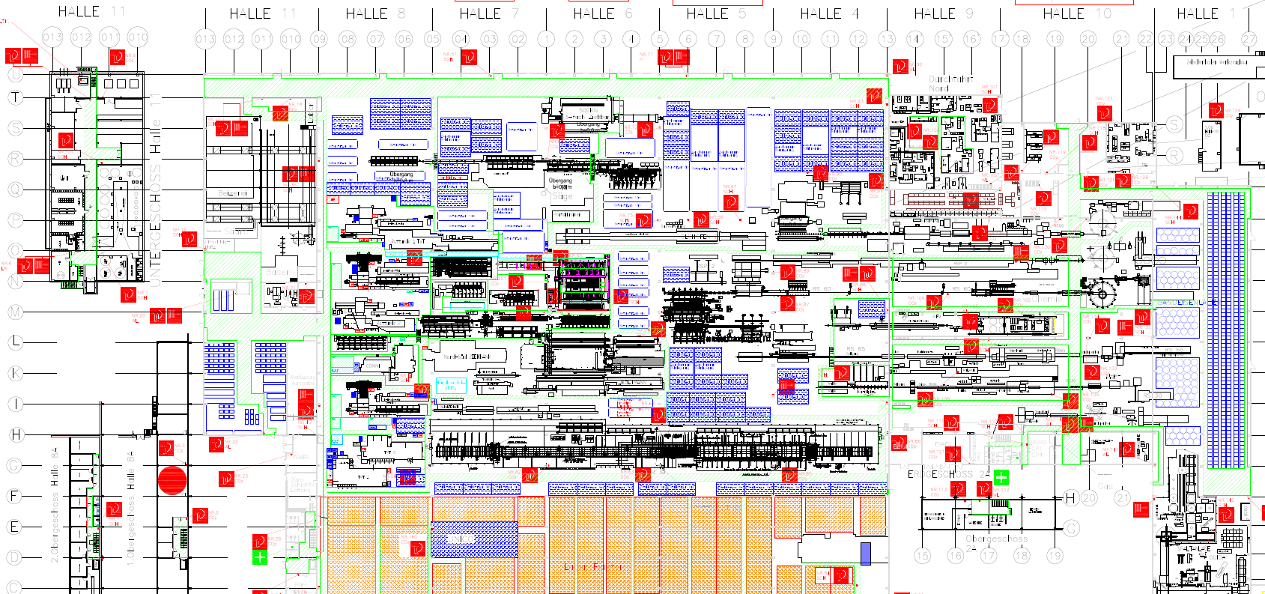





Problem: gleicher Defekt, anderst formuliert, dann mehrfach in der Liste, und bei gleicher Einheit können mehrere Defekte sein



Auch wenn es klappen würde, mit Problem einfügen, dann wäre die Liste schon so gross und lange, dass man den Überblick verliert, weil so viele Punkte offen sind



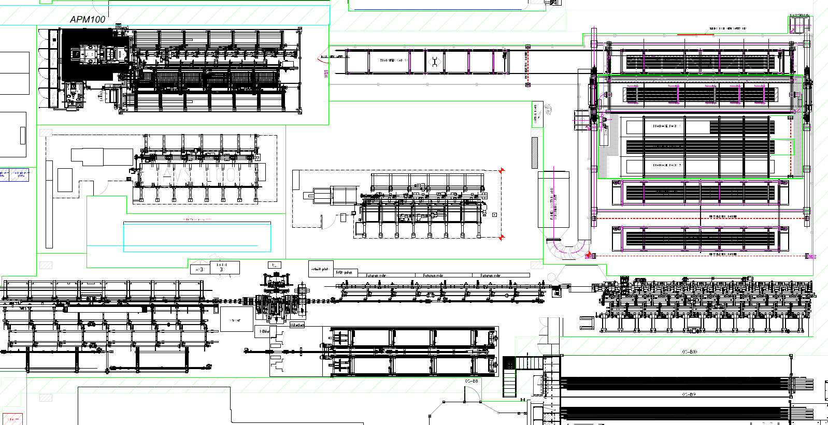

CREATE DATABASE listenDatabase;

SHOW DATABASES;

USE listenDatabase;

CREATE TABLE user (

ID_User int AUTO_INCREMENT,

Vorname VARCHAR(100),

Nachname VARCHAR(100),

Passwort_User VARCHAR(100),

PRIMARY KEY (ID_User)

);

SHOW TABLES;

INSERT INTO user

(Vorname, Nachname, Passwort_User)

VALUES ('Administrator','Administrator','1234'),('Hans','Meier','abcd'),('Max','Mustermann','123');

DESCRIBE user;

SELECT * FROM user;

Einleitung:

Ziel ist es, eine Oberfläche mit Java zu programmieren, mit welcher in eine Datenbank geschrieben werden kann, und auch von dort gelesen werden kann.

Cooles Ziel wäre:

Eine Oberfläche, Vielleicht sogar mit einem Login (könnte gemäss Lehrer ev sogar schwer werden),

wo man sich anmelden kann, dann kann man seinen Maschinenpark, (oder seine Lastwagen auswählen), und nur der Chef darf reinschreiben (lastwagen 1, reifen kapuut) Anlage 1, Glühbirne kaputt, und nur der WerkstattChef darf reinschreiben, Glühbirne ersetzt.

(falls zu wenig, man kann Lastwagen1 auswählen, dann kann man Oben, unten, hinten vorne Mitte) auswählen, und dann schreiben, hinten, Rad ist kaputt

* Leherer meint, solch Semesterarbieten könnten dann auch für die Nächste Semesterarbeit verwendet und erweitert werden

zB. Chef hat Computer, mit diesem Programm, Werkstattchef hat Computer mit diesem Programm, und sehen beide dasselbe

Probleme und Schwierigkeiten:

* Login, erstmal wie, zweitens, muss nicht zuerst mal einer sich registrieren?
* Würde das gehen, könnte man irgendwie herausfinden, wer Chef = Schreibrechte hat wer nicht
* Naja, Bei der Oberfläche wird es wahrscheinlich nicht langen, nur ein Fenster zuhaben

Dies könnte man aber lösen mit Cardlayout Manager (ist irgend ein Code von Java), jedoch wie, dauert lange zum heraus finden (wobei ich halbwegs die lösung eigentlich hätte, aber ich verstehe sie nicht)

* JUNIT test, alles was dazugehört
* Scrum Zeugs und Git…

Was ist cool dabei:

* Verkauft wurde es als Aufgabe von Firma, jedoch wird es nie gebraucht,
* ausser allenfals das FirmenLogo als Bild, und ev der Anlagename als String wird man nichts weiteres haben im Programm
* es gibt schon Code- Teile die funktionieren und benutzt werden können
* Allenfalls gibt es einen tatsächlich guten Programmierer in der Firma, jedoch habe ich diesen noch nie gefragt, aber der weiss wirklich wie es geht
* Theoretisch können wir einen schweiss programmieren, interessiert keinen ☺ haben auch alle Freiheit
* Wir haben momentan das doppelte an Zeit, um diese Arbeit zu erledigen
* MariaDB wird wahrscheinlich nie installiert in der Firma
* MariaDB kann nur zuhause ge6testet werden
* Ein Foto in der DOK als Beweis für Firma

Foto Bewis Mubea

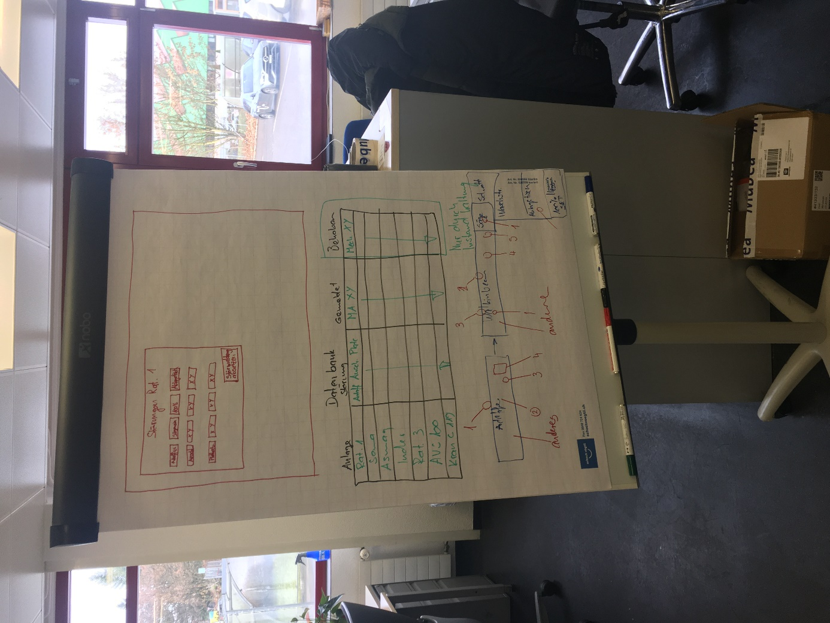

Grün rot, drücken, und störmeldung absetzten

Kann nicht quittiert werden nur durch instandhaltung zb.

Ev Login durch ein anderes Programm, Babtec…

Schwierikeiten:

Die Oberfläche GUI ansich, also, dass man in verschiedene fenster hüpfen kann,

wie man dies macht, bzw. wegen Code- Grösse, wie man aus einer anderen Klasse in ein anderes Fenster hüpft, oder eine Klasse einer Anlage erstellt. Anlage als Objekt, (bestehend aus einem Pane)

Einmal braucht es keinen Konstruktor, nur eine Get- Methode(oder naja, eine Create-Methode) und einmal braucht es einen Konstruktor, zb. Wenn immer mit dem gleichen Pane gearbeitet wird.

Das Java-FX kennenlernen.

Die DB implementieren.

Problem, packages zu machen, ohne das nacher der ganze Code unbrauchbar wird…

Problem, wenn auf mehreren Computer, muss wissen welcher, was wenn Person sich gleichzeitig anmeldet,

Thread gleichzeitig Knopf drück, schreiben DB, DB macht angeblich selber wer zuerst…

Letzte Seite

# Eigenständigkeit

Die Modularbeit muss eigenständig verfasst und Tätigkeiten in Zusammenhang mit der Arbeit selbständig ausgeführt werden. Auf der letzten Seite der Arbeit muss folgender Hinweis angebracht werden:

*„Ich habe die vorliegende Arbeit unter Benutzung der ausgewiesenen Quellen selbständig entworfen, gestaltet und verfasst. Die Mitwirkung anderer Personen beschränkt sich auf Beratung und Korrekturlesen.“*

Diese Erklärung ist mit Ort, Datum und eigenhändiger Unterschrift zu versehen.

Ort, Datum Unterschrift John Schmidt

Ort, Datum Unterschrift Roman Beier

**From:** Alfes, Johannes [Mubea IT HelpDesk] <[helpdesk@mubea.com](mailto:helpdesk@mubea.com)>   
**Sent:** Wednesday, December 8, 2021 11:39 AM  
**To:** Schmidt John <[John.Schmidt@mubea.com](mailto:John.Schmidt@mubea.com)>  
**Subject:** RE: Anfrage für eine Programm- Installation TicketID 983737SKOFNF

Hallo Herr Schmidt,

wir können Ihnen hierzu OpenJDK oder AdoptOpenJDK als kostenfreie Alternative zur Verfügung stellen. Allerdings kennen wir uns ebenso nicht mit den Java Tools aus, möglicherweise müssen Anpassungen vorgenommen werden, damit es wie die kommerzielle Oracle Java Version genutzt werden kann.

Bzgl. MariaDB könnten wir uns darauf einigen, dass Sie die Software bzw. Datenbank auf einer virtuellen Maschine, die auf den Servern im Rechenzentrum gesichert wird, installieren.

Ich würde das Ticket dazu einmal an Andre Hensel weitergeben und ihn darum bitten, sich bzgl. der VM bei Ihnen zu melden.

Mit freundlichen Grüßen    |    Kind regards

Johannes Alfes

IT

Global IT Support Phone (internal): 2000  
Global IT Support Phone: +49 2722 62 2000, +420 311 907 000  
Support E-Mail: [helpdesk@mubea.com](mailto:helpdesk@mubea.com)  
[www.mubea.com](https://emea01.safelinks.protection.outlook.com/?url=http%3A%2F%2Fwww.mubea.com%2F&data=04%7C01%7C%7C2f2cb9fff7394170b5d308d9ba5e1468%7C84df9e7fe9f640afb435aaaaaaaaaaaa%7C1%7C0%7C637745735716183502%7CUnknown%7CTWFpbGZsb3d8eyJWIjoiMC4wLjAwMDAiLCJQIjoiV2luMzIiLCJBTiI6Ik1haWwiLCJXVCI6Mn0%3D%7C3000&sdata=oHmXscM1SVHknU8%2BjdAvCeb%2BN3JhJ%2Bn7zSizTJUOqNA%3D&reserved=0)

[Open Mubea HelpDesk to check the status of the ticket](https://emea01.safelinks.protection.outlook.com/?url=https%3A%2F%2Fatthd01.group.mubea.net%3A8443%2Fhtmlclient%2Fwindowslogin&data=04%7C01%7C%7C2f2cb9fff7394170b5d308d9ba5e1468%7C84df9e7fe9f640afb435aaaaaaaaaaaa%7C1%7C0%7C637745735716193499%7CUnknown%7CTWFpbGZsb3d8eyJWIjoiMC4wLjAwMDAiLCJQIjoiV2luMzIiLCJBTiI6Ik1haWwiLCJXVCI6Mn0%3D%7C3000&sdata=%2B8CLakKOHGlL6Mun5%2BoKhXoKSHZ2G8jj1cPovzCXlaY%3D&reserved=0) or check our Knowledgebase to find helpful articles.

*This link will work only for Mubea employees in Mubea network.*  
**____________________________________________________________________________  
  
+++ ACHTUNG: BITTE ÄNDERN SIE DEN BETREFF DIESER MAIL NICHT AB !!! +++  
+++ Bitte senden Sie Ihre Antwort an** [**helpdesk@mubea.com**](mailto:helpdesk@mubea.com) **+++ Vielen Dank ! +++  
  
+++ ATTENTION: PLEASE DO NOT CHANGE THE SUBJECT OF THIS MAIL !!! +++  
+++ Please reply to** [**helpdesk@mubea.com**](mailto:helpdesk@mubea.com) **+++ Thanks a lot +++  
____________________________________________________________________________**

**Von:** [John.Schmidt@mubea.com](mailto:John.Schmidt@mubea.com)  
**Gesendet:** 07.Dez.2021 09:39  
**An:** [Helpdesk@mubea.com](mailto:Helpdesk@mubea.com)  
**Betreff:** RE: Anfrage für eine Programm- Installation TicketID 983737SKOFNF

Sehr geehrter Herr Alfes

Ich wollte fragen, ob Sie bezüglich dem Java- Mail ev. nochmals sich bei Gelegenheit 5 Minuten Zeit nehmen könnten.

In der Weiterbildung sind wir nun an dem Punkt, wo es heisst, eine Semester- Arbeit, am Besten von der Firma, zu schreiben. Und am Besten mit den eingesetzten Technologien von der Schule.

Und da gebe es auch ein kleines Projekt von der Firma.

Naja, bezüglich Ihrer sehr eindrucksvollen Mail,

ich kann Ihnen momentan nicht wirklich sagen was installiert wurde.

Das gesamte Java- Zeugs hat mal Herr Trudewind vor sieben Jahren auf dem Rechner installiert.

Dann hat es in dieser Zeit mehrmals Wechsel in der IT gegeben. Wie auch neue Geschäftsführer, und auch das Mubea Betriebsystem hat sich geändert.

Wie auch zb viele Netzlaufwerk wurden entfernt usw.

Mit anderen Worten, mittlerweile habe ich glaube ich schon die die dritte Version oder vierte, von einem "neuen" Computer im Gesamten.

Was ich auf jeden Fall sagen kann ist:

-          JAVAX, dieser Befehl funktioniert nicht.

-          Es kann zB kein Desktop- Symbol erstellt werden (ev auch wegen Javax)

Was ich für die Arbeit benötige oder cool wäre:

-          Irgend ein Java- Programm, mit welchem ich Java Code schreiben kann und ausführen kann

-          Eine SQL- Datenbank (am Besten "MariaDB", ist gratis, wartungsfrei, und wäre die gleiche von der Schule)

Bezüglich dem Projekt:

Es soll eine Oberfläche geschrieben werden, auf welcher man zB. Einen Fehler der Anlage/Maschine in die Datenbank ablegen kann, und auch wieder lesen kann.

zB. Man kann auf einer Oberfläche die Anlage auswählen, und nur der Vorgesetzte darf rein schreiben, zb. Glühbirne kaputt, und nur der Chef Unterhalt darf schreiben, Glühbirne ersetzt.

(Gemäss Lehrer düfte man bei Erflog des Projektes, dasselbe nehmen für die nächste Semester- Arbeit)

è Dann wäre die Idee: Die Opberfläche ist auch zB. Auf einem Computer der Anlage, oder zB. Auf einem Computer vom Chef Unterhalt.

è Egal von welcher Station ich dieses Prpogramm öffne, kann ich auf die Datenbank zugreifen, und auch schreiben, lesen

è Ev. naja, ev. wenn es ja ne Datenbank über ein Port ist, könnte man dies ev. jetzt schon testen

Ich weiss, dass Ganze wäre ne absolute "It-ler- Kunst", dass Ganze so zumachen lösen, dass es irgendwie funktioniert, da ja wahrscheinlich ein richtiger Softwareentwickler andere Administrationsrechte hat usw.

è Jedoch nach meiner Meinung wäre wahrscheinlich das einfachste, und schnellste, einfach alles neu aufzusetzen, mit den gratis Programmen für Java ohne lizenz. Zusätlich wenn es hoch kommt vielleicht noch eine SQL- Datenbank.

Anbei noch ein Foto des Projekts.

Mit freundlichen Grüßen  
  
  
  
John Schmidt

Prozessengineering  
  
Mubea Präzisionsstahlrohr AG  
Industriestrasse 24  
Postfach 450  
CH-9320 Arbon  
  
Office: +41 71 447 9272  
[john.schmidt@mubea.com](mailto:john.schmidt@mubea.com)  
[www.mubea.ch](https://emea01.safelinks.protection.outlook.com/?url=https%3A%2F%2Fatthd01.group.mubea.net%3A8443%2Fwww.mubea.ch%2520&data=04%7C01%7C%7C2f2cb9fff7394170b5d308d9ba5e1468%7C84df9e7fe9f640afb435aaaaaaaaaaaa%7C1%7C0%7C637745735716203491%7CUnknown%7CTWFpbGZsb3d8eyJWIjoiMC4wLjAwMDAiLCJQIjoiV2luMzIiLCJBTiI6Ik1haWwiLCJXVCI6Mn0%3D%7C3000&sdata=SNw1voWlNA87iDRaKZzUr8rytM4FKiLmd69FGPbMIvE%3D&reserved=0)

**From:** Mubea IT HelpDesk <[helpdesk@mubea.com](mailto:helpdesk@mubea.com)>   
**Sent:** Thursday, October 21, 2021 6:58 AM  
**To:** Schmidt John <[John.Schmidt@mubea.com](mailto:John.Schmidt@mubea.com)>  
**Subject:** Anfrage für eine Programm- Installation TicketID 983737SKOFNF

Hallo Herr Schmidt,

vielen Dank für die ausführlichen Informationen. Wir sind deswegen nicht böse, es geht nur darum, dass wir alle Anfragen nochmal etwas genauer unter die Lupe nehmen, um die korrekte Lizenzierung sicherzustellen, die IT-Sicherheit zu erhöhen, Software möglichst zu standardisieren und nicht verschiedenste Anwendungen für denselben Zweck zu verwenden und somit auch das Aufkommen im Service Desk zu verringern. Wir treffen uns IT-intern wöchentlich in einer Gruppe und besprechen alle neuen Anfragen.

Zudem muss man sich Gedanken um das Thema Backup und Sicherheit machen, sofern in der Datenbank Betriebs- und Geschäftsdaten verwendet werden.

Jedoch ist mir noch nicht klar, ob Sie für den Einsatz auch Java (JRE oder JDK) benötigen. Oracle hat Java vor ca. 2 Jahren kostenpflichtig gemacht. Die letzte freie Java RE Version ist Version 8 Update 202. D.h. dass in der Version 8 ab Update 211 alle Versionen lizenzpflichtig sind. Das Java Development Kit ist in allen Versionen lizenzpflichtig und Java Runtime Environment auch in allen Update Versionen ab Version 9.

Viele Softwarehersteller, für deren Software bislang neben der eigentlichen Software auch eine Installation des Oracle Java RE notwendig war, versuchen ihre Anwendungen Java-unabhängig zu machen bzw. supporten neuerdings häufig auch OpenSource-Lösungen wie OpenJDK oder AdoptOpenJDK, die wir alternativ zur Installation anbieten. Wir möchten ebenso möglichst kein Oracle Java mehr einsetzen.

Daher wäre noch meine Frage, ob Sie in irgendeiner Weise Oracle Java benötigen, sei es zur Entwicklung das JDK oder zum Betrieb der Software das JRE?

Wenn Sie mir diese Info noch zukommen lassen, kann ich Ihre Anfrage nächste Woche nochmal mit den Kollegen besprechen.

Vielen Dank für Ihre Rückinfo.

Mit freundlichen Grüßen    |    Kind regards

Johannes Alfes

IT

Global IT Support Phone (internal): 2000  
Global IT Support Phone: +49 2722 62 2000, +420 311 907 000  
Support E-Mail: [helpdesk@mubea.com](mailto:helpdesk@mubea.com)  
[www.mubea.com](https://emea01.safelinks.protection.outlook.com/?url=http%3A%2F%2Fwww.mubea.com%2F&data=04%7C01%7C%7C2f2cb9fff7394170b5d308d9ba5e1468%7C84df9e7fe9f640afb435aaaaaaaaaaaa%7C1%7C0%7C637745735716203491%7CUnknown%7CTWFpbGZsb3d8eyJWIjoiMC4wLjAwMDAiLCJQIjoiV2luMzIiLCJBTiI6Ik1haWwiLCJXVCI6Mn0%3D%7C3000&sdata=5n3bFXFyDtQUPMqPc3ECuz2RouhAXtGCiQ9DF7I4F2Q%3D&reserved=0)

[Open Mubea HelpDesk to check the status of the ticket](https://emea01.safelinks.protection.outlook.com/?url=https%3A%2F%2Fatthd01.group.mubea.net%3A8443%2Fhtmlclient%2Fwindowslogin&data=04%7C01%7C%7C2f2cb9fff7394170b5d308d9ba5e1468%7C84df9e7fe9f640afb435aaaaaaaaaaaa%7C1%7C0%7C637745735716213484%7CUnknown%7CTWFpbGZsb3d8eyJWIjoiMC4wLjAwMDAiLCJQIjoiV2luMzIiLCJBTiI6Ik1haWwiLCJXVCI6Mn0%3D%7C3000&sdata=7Yde%2B%2BEOSUnbevtHOfTGdS6OBp6NJUETvVAKzwi1BS8%3D&reserved=0) or check our Knowledgebase to find helpful articles.

*This link will work only for Mubea employees in Mubea network.*  
**____________________________________________________________________________  
  
+++ ACHTUNG: BITTE ÄNDERN SIE DEN BETREFF DIESER MAIL NICHT AB !!! +++  
+++ Bitte senden Sie Ihre Antwort an** [**helpdesk@mubea.com**](mailto:helpdesk@mubea.com) **+++ Vielen Dank ! +++  
  
+++ ATTENTION: PLEASE DO NOT CHANGE THE SUBJECT OF THIS MAIL !!! +++  
+++ Please reply to** [**helpdesk@mubea.com**](mailto:helpdesk@mubea.com) **+++ Thanks a lot +++  
____________________________________________________________________________**

**Von:** [John.Schmidt@mubea.com](mailto:John.Schmidt@mubea.com)  
**Gesendet:** 20.Okt.2021 15:01  
**An:** [Helpdesk@mubea.com](mailto:Helpdesk@mubea.com)  
**Betreff:** RE: Anfrage für eine Programm- Installation TicketID 983737SKOFNF

Sehr geehrter Herr Alfes

Vielen Dank für Ihr Schreiben.  Ich hoffe, Sie sind mir nicht böse. Ich möchte Sie auch nicht stressen.

Naja, ich mache gerade eine Weiterbildung in Sachen Java.  (Wobei ich früher durch Herrn Trudewind mit Java in Kontakt gekommen bin.)

Und der Lehrer meinte, es wird in nächster Zeit eine Projektarbeit von der Firma kommen.

Im Moment geht es mehr oder weniger erstmals um testen, spielen von Datenbanken.

Aber danach, je nach Projekt, wird/muss dann die Datenbank genutzt werden.

zB. Könnte man eine Mitarbeiter- Tabelle, oder auch zb. Eine TXT- Tabelle generieren.

Im Java könnte man dann theoretisch eine Oberfläche basteln, und je nach Wunsch die Daten der Liste/ Tabelle  auslesen und bearbeiten usw.

Dies würde auch mit einer normalen Editor Text- Datei gehen…  aber es geht gerade momentan um die "Schwierigkeit" von SQL.

Soweit ich weiss, benutzt Mubea Arbon mehrheitlich eine **NoSQL-**DB. zB. MongoDB. Aber diese ist zumindest nach Beschreibung nicht rational, und allenfalls sogar SQL- frei. Bzw. da kenn ich mich nicht aus.

Auch würde mysql gehen. Jedoch wäre mariaDB besser, da es "neuer" ist.

mariaDB hat ein eigenen Server. Aber für die momentanen Verwendungen würde dies völlig ausreichen.

"Selbst ohne Supportvertrag darf der MariaDB Server genutzt werden."

è vorläufig geht es nur mal um testen, von nicht "Betriebswichtigen Daten".

Dass kann man auch mit anderen Daten machen zB:

INSERT INTO listlaender

(landgeo, officialname, capitalcity, largestcity, population)

VALUES('Czechia', 'Czech Republic', 'Praha', 'Praha', 10668641); J

In Mariadb, wie aber auch in mysql sieht das dann ungefähr so aus.

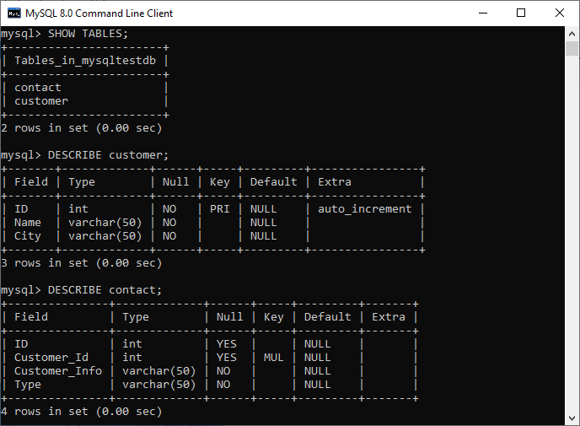

Theoretisch müsste man meiner Meinung nach, theoretisch nur mit dem IT- Passwort das "schwarze Terminal" von mariaDB installieren.

Der Rest sollte automatisch funktionieren, auch der Server. Bzw. ja da müsste die IT ev die Verbindung

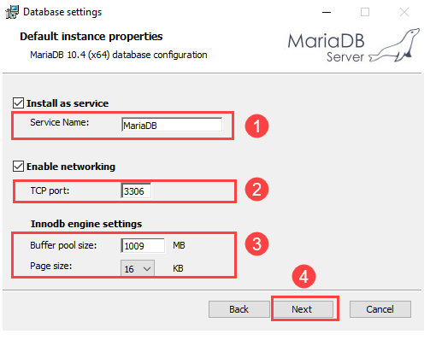freischalten, falls dies möglich wäre.

(Ev. möchte jedoch mariaDB ein Passwort haben bei Installation)

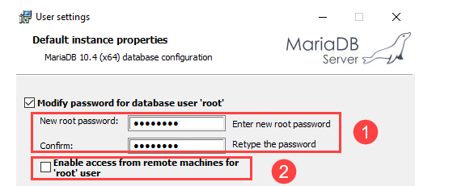

Das Implementieren der Tabelle in Netbeans, würde ich erst später anschauen. Das könnte ev. noch zu Schwierigkeiten führen.

Aber bis jetzt hat mir aber meistens Herr Trudewind bei Netbeans- Problemen geholfen.

Aber das wäre cool, wenn es gehen würde, dann wüsste ich zumindest, dann später bei der Projectarbeit vom Lehrer/ Firma, wie es geht.

Git Bash funktioniert tadellos, nur noch schwierigkeiten mit dem Tokken. Aber das wird schon irgendie gehen.

Mit freundlichen Grüßen  
  
  
  
John Schmidt

Prozessengineering  
  
Mubea Präzisionsstahlrohr AG  
Industriestrasse 24  
Postfach 450  
CH-9320 Arbon  
  
Office: +41 71 447 9272  
[john.schmidt@mubea.com](mailto:john.schmidt@mubea.com)  
[www.mubea.ch](https://emea01.safelinks.protection.outlook.com/?url=https%3A%2F%2Fatthd01.group.mubea.net%3A8443%2Fwww.mubea.ch%2520&data=04%7C01%7C%7C2f2cb9fff7394170b5d308d9ba5e1468%7C84df9e7fe9f640afb435aaaaaaaaaaaa%7C1%7C0%7C637745735716223476%7CUnknown%7CTWFpbGZsb3d8eyJWIjoiMC4wLjAwMDAiLCJQIjoiV2luMzIiLCJBTiI6Ik1haWwiLCJXVCI6Mn0%3D%7C3000&sdata=OsOH6O%2BXKU%2FVVkFlsREFd2DADO9zTg8s6h%2FYXshrRBs%3D&reserved=0)

**From:** Mubea IT HelpDesk <[helpdesk@mubea.com](mailto:helpdesk@mubea.com)>   
**Sent:** Wednesday, October 20, 2021 11:44 AM  
**To:** Schmidt John <[John.Schmidt@mubea.com](mailto:John.Schmidt@mubea.com)>  
**Subject:** RE: Anfrage für eine Programm- Installation TicketID 983737SKOFNF

Hallo Herr Schmidt,

können Sie uns den genauen Anwendungsfall beschreiben, wofür sie die Datenbank benötigen?

Wird hierfür eine Server-Installation benötigt?

Wird hierfür auch eine Java RE oder Java DK Installation benötigt?

Vielen Dank im Voraus.

Mit freundlichen Grüßen    |    Kind regards

Johannes Alfes

IT

Global IT Support Phone (internal): 2000  
Global IT Support Phone: +49 2722 62 2000, +420 311 907 000  
Support E-Mail: [helpdesk@mubea.com](mailto:helpdesk@mubea.com)  
[www.mubea.com](https://emea01.safelinks.protection.outlook.com/?url=http%3A%2F%2Fwww.mubea.com%2F&data=04%7C01%7C%7C2f2cb9fff7394170b5d308d9ba5e1468%7C84df9e7fe9f640afb435aaaaaaaaaaaa%7C1%7C0%7C637745735716223476%7CUnknown%7CTWFpbGZsb3d8eyJWIjoiMC4wLjAwMDAiLCJQIjoiV2luMzIiLCJBTiI6Ik1haWwiLCJXVCI6Mn0%3D%7C3000&sdata=wi2Nn%2FeFrKAY%2FwgR9JeFFv3lDZpuYdxMzCu%2FNxWDvz4%3D&reserved=0)

[Open Mubea HelpDesk to check the status of the ticket](https://emea01.safelinks.protection.outlook.com/?url=https%3A%2F%2Fatthd01.group.mubea.net%3A8443%2Fhtmlclient%2Fwindowslogin&data=04%7C01%7C%7C2f2cb9fff7394170b5d308d9ba5e1468%7C84df9e7fe9f640afb435aaaaaaaaaaaa%7C1%7C0%7C637745735716233474%7CUnknown%7CTWFpbGZsb3d8eyJWIjoiMC4wLjAwMDAiLCJQIjoiV2luMzIiLCJBTiI6Ik1haWwiLCJXVCI6Mn0%3D%7C3000&sdata=2gRhfzqpIyHi8hzr6aRcVBHe6k6UBRCe0Zvu5MGDRV8%3D&reserved=0) or check our Knowledgebase to find helpful articles.

*This link will work only for Mubea employees in Mubea network.*  
**____________________________________________________________________________  
  
+++ ACHTUNG: BITTE ÄNDERN SIE DEN BETREFF DIESER MAIL NICHT AB !!! +++  
+++ Bitte senden Sie Ihre Antwort an** [**helpdesk@mubea.com**](mailto:helpdesk@mubea.com) **+++ Vielen Dank ! +++  
  
+++ ATTENTION: PLEASE DO NOT CHANGE THE SUBJECT OF THIS MAIL !!! +++  
+++ Please reply to** [**helpdesk@mubea.com**](mailto:helpdesk@mubea.com) **+++ Thanks a lot +++  
____________________________________________________________________________**

**Von:** [John.Schmidt@mubea.com](mailto:John.Schmidt@mubea.com)  
**Gesendet:** 19.Okt.2021 08:10  
**An:** [Helpdesk@mubea.com](mailto:Helpdesk@mubea.com)  
**Betreff:** RE: Anfrage für eine Programm- Installation TicketID 983737SKOFNF

Sehr geehrter Herr Pfeiffer

Das MariaDB ist eine open-source Datenbankmanagement- Software.

Mit welcher Datenbanken erstellt werden können, um zb diese später im java, bzw. im Netbeans implementieren zu können.

Das Programm ist gratis.

Cool wäre auch das gratis Programm "Git Bash" (Terminal), mit welchem noch zusätzlich die Versionen verwaltet werden können.

Ich wollte nur fragen, ob dies möglich wäre.

Mit freundlichen Grüßen  
  
  
  
John Schmidt

Prozessengineering  
  
Mubea Präzisionsstahlrohr AG  
Industriestrasse 24  
Postfach 450  
CH-9320 Arbon  
  
Office: +41 71 447 9272  
[john.schmidt@mubea.com](mailto:john.schmidt@mubea.com)  
[www.mubea.ch](https://emea01.safelinks.protection.outlook.com/?url=https%3A%2F%2Fatthd01.group.mubea.net%3A8443%2Fwww.mubea.ch%2520&data=04%7C01%7C%7C2f2cb9fff7394170b5d308d9ba5e1468%7C84df9e7fe9f640afb435aaaaaaaaaaaa%7C1%7C0%7C637745735716243464%7CUnknown%7CTWFpbGZsb3d8eyJWIjoiMC4wLjAwMDAiLCJQIjoiV2luMzIiLCJBTiI6Ik1haWwiLCJXVCI6Mn0%3D%7C3000&sdata=ePZnjyH0HUq8b5SUrP9j8b%2FRAcnDxOskPGPyb85QmbM%3D&reserved=0)

**From:** Mubea IT HelpDesk <[helpdesk@mubea.com](mailto:helpdesk@mubea.com)>   
**Sent:** Monday, October 18, 2021 10:07 AM  
**To:** Schmidt John <[John.Schmidt@mubea.com](mailto:John.Schmidt@mubea.com)>  
**Subject:** Anfrage für eine Programm- Installation TicketID 983737SKOFNF

Hallo,

Was ist das für Software? Wofür werden Sie es verwenden?

Mit freundlichen Grüßen    |    Kind regards

Peter Pfeiffer

IT Support

Global IT Support Phone (internal): 2000  
Global IT Support Phone: +49 2722 62 2000, +420 311 907 000  
Support E-Mail: [helpdesk@mubea.com](mailto:helpdesk@mubea.com)  
[www.mubea.com](https://emea01.safelinks.protection.outlook.com/?url=http%3A%2F%2Fwww.mubea.com%2F&data=04%7C01%7C%7C2f2cb9fff7394170b5d308d9ba5e1468%7C84df9e7fe9f640afb435aaaaaaaaaaaa%7C1%7C0%7C637745735716243464%7CUnknown%7CTWFpbGZsb3d8eyJWIjoiMC4wLjAwMDAiLCJQIjoiV2luMzIiLCJBTiI6Ik1haWwiLCJXVCI6Mn0%3D%7C3000&sdata=jXPwPgAxfqfFFurnmOshojkAnnS6ieU0jfyEvhx5F84%3D&reserved=0)

[Open Mubea HelpDesk to check the status of the ticket](https://emea01.safelinks.protection.outlook.com/?url=https%3A%2F%2Fatthd01.group.mubea.net%3A8443%2Fhtmlclient%2Fwindowslogin&data=04%7C01%7C%7C2f2cb9fff7394170b5d308d9ba5e1468%7C84df9e7fe9f640afb435aaaaaaaaaaaa%7C1%7C0%7C637745735716263457%7CUnknown%7CTWFpbGZsb3d8eyJWIjoiMC4wLjAwMDAiLCJQIjoiV2luMzIiLCJBTiI6Ik1haWwiLCJXVCI6Mn0%3D%7C3000&sdata=NY9AUpVCu5LvMxUEOB02O134Vp3w6jnKOu6TkD2ipsE%3D&reserved=0) or check our Knowledgebase to find helpful articles.

*This link will work only for Mubea employees in Mubea network.*  
**____________________________________________________________________________  
  
+++ ACHTUNG: BITTE ÄNDERN SIE DEN BETREFF DIESER MAIL NICHT AB !!! +++  
+++ Bitte senden Sie Ihre Antwort an** [**helpdesk@mubea.com**](mailto:helpdesk@mubea.com) **+++ Vielen Dank ! +++  
  
+++ ATTENTION: PLEASE DO NOT CHANGE THE SUBJECT OF THIS MAIL !!! +++  
+++ Please reply to** [**helpdesk@mubea.com**](mailto:helpdesk@mubea.com) **+++ Thanks a lot +++  
____________________________________________________________________________**

______________________________________________________________________

HINWEIS: Diese Nachricht ist vertraulich und nur für den Adressaten bestimmt. Sollten  
Sie irrtümlich diese Nachricht erhalten haben, bitte ich um Ihre Mitteilung per E-Mail  
oder unter der oben angegebenen Telefonnummer.

ATTENTION: This message is confidential and intended only for the person(s) named above.  
If you have received this message by mistake, please notify me immediately.

Ein Bild, das Pfeil enthält.

CREATE DATABASE listenDatabase;

SHOW DATABASES;

USE listenDatabase;

CREATE TABLE user (

ID_User int AUTO_INCREMENT,

Vorname VARCHAR(100),

Nachname VARCHAR(100),

Passwort_User VARCHAR(100),

PRIMARY KEY (ID_User)

);

SHOW TABLES;

INSERT INTO user

(Vorname, Nachname, Passwort_User)

VALUES ('Administrator','Administrator','1234'),('Hans','Meier','abcd'),('Max','Mustermann','123');

DESCRIBE user;

SELECT * FROM user;

Ein Bild, das Text, Whiteboard enthält.
